**Q定制商城主要文件位置说明文档**

**(注:以下为插件文件结构，文件路径即是Q定制商城后台对应文件位置)**

**1、插件包根目录**

上传文件

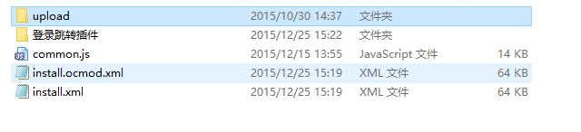

同主安装文件

登录跳转插件

Beamstore主题下common.js文件

主安装文件，文件内有所有修改内容和具体路径

**2、商城后台Q定制配置信息文件，其商城中路径:store\admin\controller\config.php**

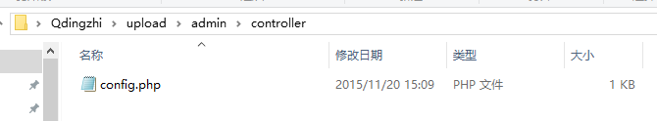

**3、商城后台Q定制语言文件，其商城中路径:store\admin\language\zh-CN\module\qdingzhi.php**

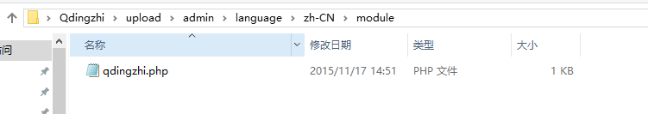

**4、商城后台作品model文件，其在商城中的路径：store\admin\model\sale\design.php**

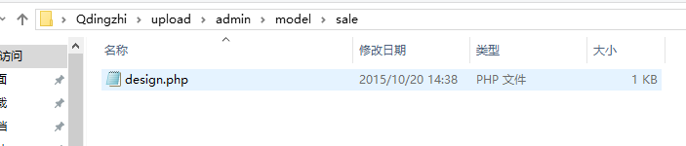

**5、其在商城中的路径:store\catalog\controller\account**

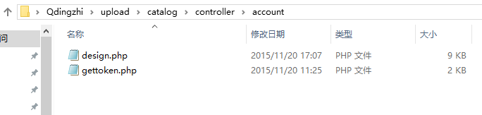

前台token获取控制器

前台作品控制器

**6、作品制作控制器，当用户点击制作时调用，其在商城中的位置:store\catalog\controller\product\make.php**

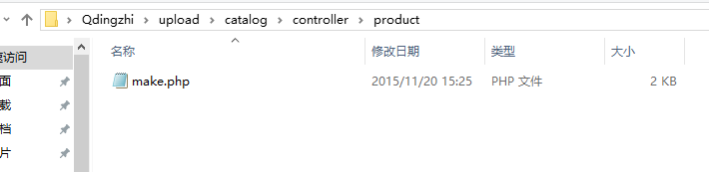

**7、前台所需Q定制所需配置信息文件，其在商城中的位置store\catalog\controller\config.php**

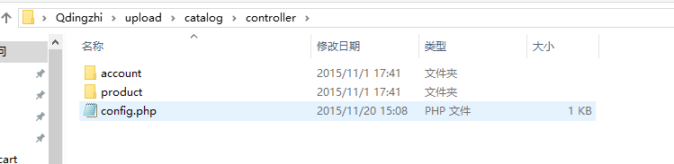

**8、前台Q定制主要语言文件,其在商城中的位置：store\catalog\language\zh-CN\module\qdingzhi.php**

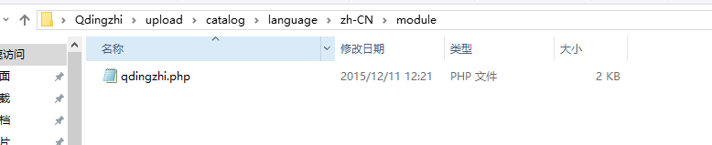

**9、前台作品model文件，其在商城中的位置store\catalog\model\account\design.php**

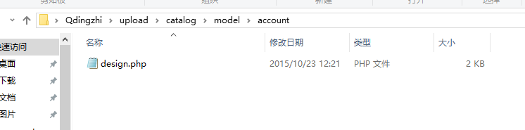

**10、前台默认主题js文件,其在商城中的位置store\catalog\view\javascript\common.js**

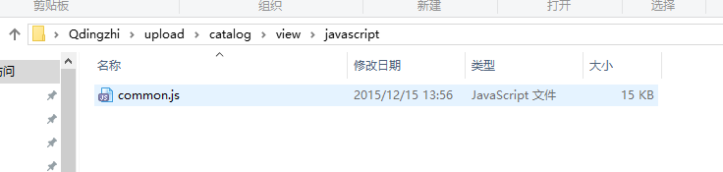

**11、前台默认主题我的作品tpl文件，其在商城中的位置：store\catalog\view\theme\default\template\account\design.tpl,在beamstore主题下该位置也有该文件**

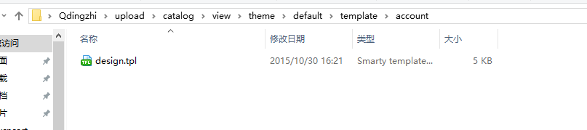

**12、Q定制Flash主文件夹，其在商城中的位置：store\catalog\view\theme\default\template\editor**

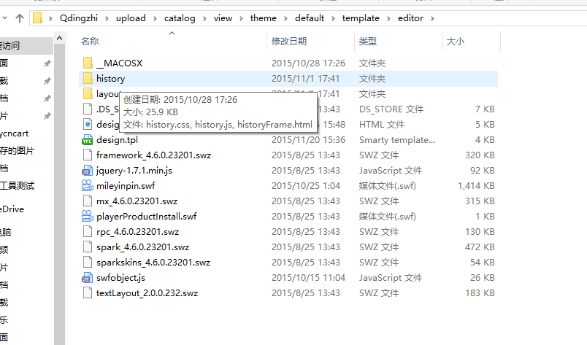

**其他文件修改皆在主安装文件install.xml中，该文件内有具体修改说明。商城数据等配置信息在store\config.php下，store\admin\config.php中也有配置信息。**